建设项目环境影响报告表

项目名称：定州市旺佳塑胶制品厂年加工10万套汽车后视镜项目
建设单位(盖章)： 定州市旺佳塑胶制品厂

编制日期：2014年1月

中华人民共和国环境保护部制

《建设项目环境影响报告表》编制说明

《建设项目环境影响报告表》由具有从事环境影响评价工作资质的单位编制。
1、项目名称——指项目立项批复时的名称，应不超过30个字（两个英文字段作一个汉字）。
2、建设地点——指项目所在地详细地址，公路、铁路应填写起止地点。
3、行业类别——按国标填写。
4、总投资——指项目投资总额。
5、主要环境保护目标——指项目区周围一定范围内集中居民住宅区、学校、医院、保护文物、风景名胜区、水源地和生态敏感点等，应尽可能给出保护目标、性质、规模和距厂界距离等。
6、结论与建议——给出本项目清洁生产、达标排放和总量控制的分析结论，确定污染防治措施的有效性，说明本项目对环境造成的影响，给出建设项目环境可行性的明确结论。同时提出减少环境影响的其他建议。
7、预审意见——由行业主管部门填写答复意见，无主管部门项目，可不填。
8、审批意见——由负责审批该项目的环境保护行政主管部门批复。

建设项目基本情况
项目名称 | 定州市旺佳塑胶制品厂年加工10万套汽车后视镜项目
建设单位 | 定州市旺佳塑胶制品厂
法人代表 | 张辉 |  |  |  | 联系人 |  |  | 张辉
通讯地址 | 定州市北辛兴村定州市旺佳塑胶制品厂
联系电话 | 13833245986 |  |  | 传真 |  |  | 邮政编码 |  | 073000
建设地点 | 定州市北辛兴村西侧105m
立项审批部门 |  |  |  |  |  | 批准文号
建设性质 | 新建（补办环评） |  |  |  |  | 行业类别  及代码 | 塑料零件制造C2928
占地面积(m²) | 733 |  |  |  |  | 绿化面积  (m²)
总投资  （万元） | 10 |  | 其中：环保投  资（万元） |  |  | 2 | 环保投资占  总投资比例 |  |  | 20%
评价经费  （万元） |  |  | 预计投产日期 |  |  |  | 2014年5月
工程内容及规模：
据中国汽车工业协会“十二五”发展规划显示，今后5年保守估计，全国汽车需求量将以每年10%以上的速度递增。汽车行业的飞速发展，带动了车用零部件行业的发展，为满足市场需求，定州市旺佳塑胶制品厂投资10万元于定州市北辛兴村西侧105m处建设年加工10万套汽车后视镜项目，通过将外购的聚丙乙烯、色母加入注塑机内，经过搅拌加热、注塑成型、检验与破碎、后视镜片安装、包装等工序生产汽车后视镜，项目建成后年产汽车后视镜10万套。
项目对照《产业结构调整指导目录（2011年本）》（修正），不属于限制类、淘汰类，为允许类，且项目不在《河北省区域禁（限）批建设项目的实施意见（试行）》（冀政(2009)89号）禁止类与限制类之列，项目建设符合国家产业政策。
1、项目名称
定州市旺佳塑胶制品厂年加工10万套汽车后视镜项目。
2、建设单位
定州市旺佳塑胶制品厂。
3、建设性质
新建（补办环评）。
4、项目投资
项目总投资10万元，其中环保投资2万元，占总投资的20%。
5、建设地点及周边关系
建设项目位于定州市北辛兴村西侧105m，厂址地理中心坐标为：东经114°55'58.67"，北纬38°24'7.70"。厂址东侧、西侧均为塑料厂，南侧隔乡村路为塑料厂，北侧为空地。项目东距北辛兴村105m，东南偏南距南辛兴村400m，西南距大吴村840m，北距南紫京村1200m，距离项目最近敏感点为东侧105m处的北辛兴村。项目厂址地理位置见附图1，周边关系见附图2。
6、项目占地
项目占地面积733m²，定州市周村镇人民政府出具了关于本项目的选址规划证明，同意项目建设，选址规划证明见附件。
7、建设内容
本项目建设年加工10万套汽车后视镜生产线一条，厂内设置生产车间、原料间、成品间等，主要建设内容见表1。
表1 主要建设内容一览表
工程分类 | 建设内容 | 备注说明
主体工程 | 生产车间 | 建设年加工10万套汽车后视镜生产线一条，主要设置注塑机、破碎机等设备。
辅助工程 | 原料间 | 用于生产原料的存放。
辅助工程 | 成品间 | 用于产品的存放。
辅助工程 | 生活办公区 | 建设生活办公楼一座，2层。
公用工程 | 供热 | 项目生产用热采用电加热，生产车间冬季不取暖，生活办公楼冬季取暖采用电暖。
公用工程 | 供电 | 周村镇变电所提供，厂区设50kVA变压器一台，年耗电量为10万kW·h。
公用工程 | 供水 | 由厂区自备水井提供，新鲜水用量为396m³/a。
环保工程 | 废气 | 注塑废气：集气罩+活性炭吸附装置 | 共用1根15m排气筒
环保工程 | 废气 | 破碎废气：集气罩+布袋除尘器 | 共用1根15m排气筒
环保工程 | 废水 | 项目无生产废水产生，厂区设防渗旱厕，生活污水用于厂区泼洒抑尘，不外排。
环保工程 | 噪声 | 基础减振、厂房隔声。
环保工程 | 固废 | 原料包装袋外售；布袋除尘灰回用生产；废活性炭集中收集后，定期由厂家回收；生活垃圾送环卫部门处置。
8、产品方案及生产规模
项目年加工汽车后视镜10万套，产品方案见表2。
表2 产品方案一览表
产品名称 | 分类 | 规模（万套/a） | 产品包装
后视镜 | 载重车后视镜 | 5 | 纸箱包装
后视镜 | 小型货车后视镜 | 5 | 纸箱包装
9、主要生产设备
项目主要生产及辅助设备见表3。
表3 主要生产设备一览表
序号 | 名称 | 单位 | 数量 | 规格型号
1 | 注塑机 | 台 | 2 | WH120
2 | 破碎机 | 台 | 1 | --
3 | 冷却水塔 | 台 | 1 | 5m³/h
10、平面布置
项目厂区大门位于厂区南部，靠近乡村道路，方便货物的运输，生产车间位于厂区北部，原料间位于生产车间东侧，产品间位于车间西侧，生活办公区位于厂区的南部，紧挨厂区大门，整个厂区构建筑物布局合理，有利于生产。厂区平面布置见附图3。
11、主要原辅材料
项目主要原辅材料及能源消耗情况见表4，原辅材料理化性质见表5。
表4 原材料及能源消耗情况一览表
序号 | 名称 | 单位 | 用量 | 包装
1 | 聚丙乙烯 | t/a | 50 | 袋装
2 | 色母 | t/a | 0.05 | 袋装
3 | 后视镜片 | 万套/a | 10 | 纸箱
4 | 新鲜水 | m³/a | 396 | --
5 | 电 | 万kW·h/a | 10 | --
表5 原辅材料特性一览表
材料名称 | 理化特性
聚丙乙烯(PPE) | 聚丙乙烯，又叫乙丙橡胶（PPE），是一种以乙烯、丙烯为基本单体的共聚橡胶。注塑模工艺条件：熔化温度：240~320C；模具温度：60~105C；注射压力：600~1500bar。
色母 | 色母又名色种，是一种新型高分子材料专用着色剂，亦称颜料制备物

12、公用工程
(1)给排水：
本项目用水采用自备水井，总用水量为41.32m³/d，其中新鲜水用量1.32m³/d，循环用水量为40m³/d。循环冷却水用水量为41.2m³/d，其中循环水量为40m³/d，新鲜水补水量为1.2m³/d；项目劳动定员3人，职工生活用水按40L/人·d计算，生活用水量为0.12m³/d。
项目循环冷却水循环使用，不外排。职工生活污水按用水量80%计，为0.10m³/d，废水水量不大、水质简单，用于地面泼洒抑尘，不外排。厂区设置防渗旱厕，由当地农民定期清掏，用作农肥，不外排。项目给排水平衡表见表6，给排水平衡图见图1。
表6 项目给排水平衡表 单位：m³/d
项目 | 总用水量  （m³/d） | 新鲜水量  （m³/d） | 循环水量  （m³/d） | 损耗量  （m³/d） | 排水量  （m³/d） | 排放去向
循环冷却水 | 41.2 | 1.2 | 40 | 1.2 | 0 | --
职工生活用水 | 0.12 | 0.12 | 0 | 0.02 | 0.10 | 泼洒抑尘
合计 | 41.32 | 1.32 | 40 | 1.22 | 0.10 | --
图1 项目水平衡图(单位：m³/d)
新鲜水1.32
循环冷却水
1.2
生活用水
40
0.12
0.10
0.02
损耗1.2
地面泼洒抑尘
(2)供电：周村镇变电所提供，设50kVA变压器一台，年耗电量为10万kW·h。
(3)供热：项目生产采用电加热，车间不取暖，办公室冬季采用电暖，厂区不设燃煤锅炉。
13、劳动定员及工作制度
本项目劳动定员3人，全年工作日300天，采用白班工作制，每班8小时。
与本项目有关的原有污染情况及主要环境问题：
本项目为新建项目，无原有污染情况和环境问题。

建设项目所在地自然环境社会环境简况
自然环境概况（地形、地貌、地质、气候、气象、水文、植被、生物多样性等）：

地理位置
定州市位于东经114°48′~115°15′、北纬38°14′~38°40′之间，太行山东麓，华北平原西缘，河北省中部偏西，地处京津之翼、保石之间，北与望都、唐县交界，西与曲阳接壤，南与新乐、无极、深泽毗连，东与安国为邻。京广铁路、107国道、京深高速公路纵贯南北，朔黄铁路横穿东西，定州市区距北京185km，距天津220km，距石家庄河北国际机场38km，距黄骅港165 km，为华北地区重要的交通枢纽。
项目位于定州市北辛兴村西侧105m，厂址地理中心坐标为：东经114°55'58.67"，北纬38°24'7.70"。厂址东侧、西侧均为塑料厂，南侧隔乡村路为塑料厂，北侧为空地，距离项目最近敏感点为东侧105m处的北辛兴村。项目厂址地理位置见附图1，周边关系见下图2、3、4、5及附图2。
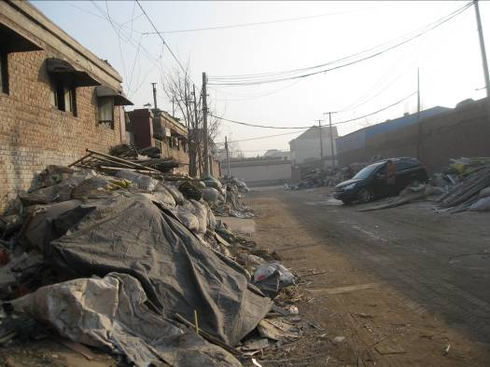
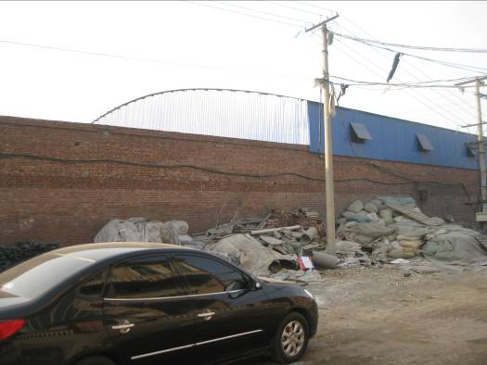

项目东侧

南侧乡村路

南侧乡村路

图2 东厂界
图3 南厂界

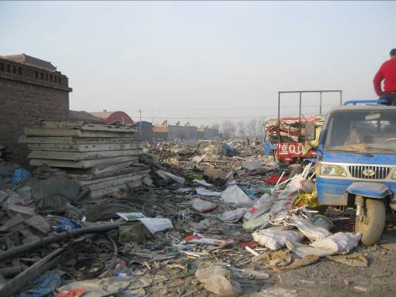
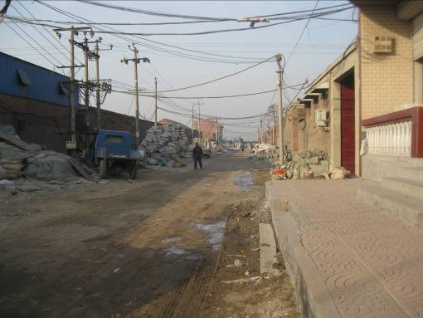

项目西侧

项目北侧空地
南侧乡村路

图4 西厂界
图5 北厂界

地形、地貌
定州市地处海河流域的冀中平原，由太行山东麓洪积、冲洪积堆积而成。定州市地势平坦，全是自西北向东南微微倾斜。境内有少数沙丘、土丘，还有河畔低洼地。西北地面海拔高度61.4~71.4m，东南地面高程33.2~36.7m，全市平均海拔高程43.6m，地面坡降1.4~0.7‰。
本项目所处区域地势自西北向东南微微倾斜，海拔高度54m，地势平坦开阔，适合项目建设。
气候与气象
定州市属温带－暖温带半湿润半干旱大陆性季风气候，半湿润暖湿气候区，冬季寒冷、干燥、少雪，春季多干热风，夏季高温、高湿、降水集中，秋季秋高气爽。定州市年均日照2611.9小时；年均气温为12.4℃，年际间气温差异不大；累年年均地面温度为19.6℃；年均降水量为503.2mm；累年年均绝对湿度为11.3HP；累年年均蒸发量为1910.4mm；全年风向以东北风频率最大，南风次之，累年年均风速为2.4m/s。
地表水概况
定州市境内地表水属于大清河水系南支，其作用以防洪排涝为主，主要有唐河、沙河、孟良河、小清河等，并有多条灌渠。唐河、沙河、孟良河均为季节性河流。
唐河发源于山西省浑源县东龙咀村，经灵邱县入河北省流经涞源县，至唐县钓鱼台村入定州境，经西潘、西坂、东坂、齐连屯、过京广铁路，经唐城、清水河、东市邑、北鹿庄、北李庄至泉邱村北出境入望都县，过清苑、达安新县韩村同口间入白洋淀。唐河在定州市境内段长42.9km，流域面积302.5km²。
沙河发源于陕西省繁峙县东白坡头，经阜平、曲阳、新乐入定州市大吴村，在张谦村分为南北两支，北支为主流，于安国大李庄南两支合流，至军洗村以下称渚龙河，下经博野、蠡县、高阳入白洋淀。沙河在定州市段主河长26.4km，境内流域面积105.5km²。
孟良河发源于曲阳县孔山曲道溪。由东沿里村入定州市境，经大寺头、大杨庄、西五庄、穿京广铁路至沟里村，东南流经韩家洼、纸方头、东朱谷、石板、刘良庄等村，至西柴里村出境入安国市，在军洗村村北入沙河。在定州市境内河长38km。
定州市南水北调引水工程从定州市域西北角通过，从总干渠中管头分水口门分水后，新开550m长的连接渠至中管头跌水下游如沙河干渠，定州市域内沙河干渠作为输水支线。

水文地质
定州市位于太行山山前断层东侧，有数百米第三系、第四系覆盖层，处于唐河冲洪积扇的中上游地段，第四系上部普遍有一层埋深30~50m左右的粗砂、卵砾石层。当地农林供水井成井深度多在40~50m左右，能满足使用，区域静水位18~19m左右，该区水文地质条件较好，属强富水区。
定州市第四系地表水类型属松散岩类孔隙水。目前以开采浅层地下水为主，根据本区的水文地质剖资料，本区110~140m以下为深层含水层。
浅层含水层属潜水～微承压水。底板埋深110~140m，自西北向东南逐渐加大。底部相对隔水层为粉质粘土和粉土，厚度一般15~25m。浅层含水层分上下两段，上段含水层岩性以粗砂为主，下段含水层多为粘性土与砂砾石层，是该地次级含水层，含水层厚度一般30~70m，含水层层数4~7层。自西北向东南富水性逐渐由强变弱，西部单位涌水量可达45m³/hm，东部单位涌水量也在20m³/hm以上，补给主要来源为大气降水入渗，地下水的径流条件较好，地下水流向沿唐河冲积扇轴部由西北向东南，水力坡度一般为1.43‰~0.5‰。
深层含水组属承压水。根据含水介质的空间分布及当地目前地下水的开采现状，将含水组分为上、下两段。上段底板为Q₂底界，埋深290~360m。含水层岩性以中砂为主，300m以下砂层风化强烈。含水层厚度一般110~120m。受唐河和沙河冲积扇的影响，单位涌水量相对较大，为40~50m³/h.m。下段底板为Q₁底界，埋深500~580m。含水层以中砂、粗砂为主，风化强烈，含水层厚度90~110m。深层地下水的补给来源为侧向径流，排泄方式以侧向径流排泄为主，人工开采为辅。深层地下水自西北向东南，水力坡度一般为1.67~0.75‰，西部水力坡度大于东部。

社会环境简况（社会经济结构、教育、文化、文物保护等）：
定州市
定州市是河北省县级第一人口大市，现辖8个乡、13个镇、1个民族乡、3个城区办事处，486个村街、31个社区；总面积1274平方公里，总耕地115.56万亩；总人口119万，其中农业人口88.77万，非农业人口27.22万；城镇常住人口近41万，其中城区人口32万。定州市建成区面积38平方公里。2015年，城区规划面积达到100平方公里，城市人口50万以上。
（1）社会经济结构
定州市农业基础雄厚。全市耕地面积126万亩，基础设施完善，生产条件优越，是国家确定的小麦、棉花、花生、草莓、蔬菜、瘦肉型猪、速生丰产林七大商品基地。粮食、油料进入全国百强，蔬菜成为特色产业，年产粮食73.3万吨，油料61.6万吨，水果13万吨，蔬菜132万吨，猪出栏80万头。肉牛、花生、脱水蔬菜、腌渍菜等十多种农副产品和加工产品畅销国际市场。
工业经济快速发展。全市工业形成了机械、医药、纺织、建材、食品、化工六大支柱产业。胜利汽车、乐凯不锈钢、柠檬酸、健身球、武术刀剑等45种产品销往50多个国家和地区。胜利客车、开元铸造厂、建华药用玻璃厂等几家军工大型企业在定州落户。乡镇企业异军突起，形成了铸造轧钢、钢网编织、体育用品、纺织加工等十大优势行业，九个工业小区初具规模。
第三产业快速增长，内部结构进一步优化。全市共有各类市场93处，其中专业市场24处，年成交额超亿元市场7个，全市市场交易额30亿元，全市共有市属流通企业138家，从业人员7435人，销售收入77469万元，为构筑定州新的产业优势奠定基础。
（2）教育文化
定州市是全国“两基”工作先进市。全市共有各级各类学校521所。1995年普及九年义务教育，2000年代表全省通过国家“普九”验收；2006年通过省“普九”复查验收，学前三年教育普及达标。河北农业大学中兽医学院（原河北中兽医学校），创建于1956年，校址在河北省历史文化名城--定州市，是全国唯一的一所中兽医大专院校。保定师专定州分校升格为“冀中职业学院”，成为全省唯一拥有独立大专院校县（市）；李亲顾中学通过省级示范性高中评估验收，2007年新华中学通过省级示范性高中评估验收，成为保定市唯一拥有4所省级示范性高中的县级市。
（3）文物保护
定州市名胜古迹丰富，市内文物保护单位有孔庙、考棚、开元寺塔、慕容陵、东坡槐、白果树等8处国家和省级文物保护单位，均位于定州市城区内。
周村镇
周村镇位于定州市境西部，距市区12千米。面积62.7平方千米，人口4.57万人（2002年）。辖21个行政村，镇政府驻周村。耕地面积为50000亩，约70多平方公里，是一个以种植业为主的农业大乡。南靠沙河、北临孟良河，是周村镇的天然分界，具有古老传说的马创泉、草场沟是源于周村镇，并穿越境内，使得全乡水利资源十分丰富。周村镇西和107国道接壤，东临定深公路，京深高速公路、定无公路横跨全乡。乡道、市道、乡到村的道、省道、县道，四通八达，是定州南边的交通网络中心，故交通十分便利。

环境质量状况
建设项目所在区域环境质量现状及主要环境问题(环境空气、地面水、地下水、声环境、生态环境等)

1、大气环境质量现状
区域环境空气质量满足《环境空气质量标准》(GB3095-2012)中的二级标准。
2、地下水环境质量现状
区域地下水满足《地下水质量标准》(GB/T14848-1993)中的Ⅲ类标准。
3、声环境质量现状
区域声环境质量满足《声环境质量标准》(GB3096-2008)2类标准。
主要环境保护目标（列出名单及保护级别）：
本项目位于定州市北辛兴村西侧105m，评价区域内无国家重点保护珍稀动植物及历史文化保护遗迹。本评价确定主要环境保护目标及保护级别见表7。
表7 环境保护目标及保护级别
保护目标 | 保护对象 | 方位 | 距离(m) | 保护级别
环境空气 | 北辛兴村 | E | 105 | 《环境空气质量标准》(GB3095-2012)二级标准
环境空气 | 南辛兴村 | SSE | 400 | 《环境空气质量标准》(GB3095-2012)二级标准
环境空气 | 大吴村 | SW | 840 | 《环境空气质量标准》(GB3095-2012)二级标准
环境空气 | 南紫京村 | N | 1200 | 《环境空气质量标准》(GB3095-2012)二级标准
地下水 | 厂址区域地下水 |  |  | 《地下水质量标准》（GB/T14848-93）Ⅲ类标准
噪声 | 厂界 | -- | 1 | 《声环境质量标准》(GB3096-2008)2类标准

评价适用标准
环境质量标准 | 1、环境空气质量执行《环境空气质量标准》(GB3095-2012)二级标准。  2、地下水执行《地下水质量标准》(GB/T14848-93)中的Ⅲ类标准。  3、声环境执行《声环境质量标准》(GB3096-2008)2类标准。
污染物排放标准 | 1、大气污染物排放执行《大气污染物综合排放标准》(GB16297-1996)表2二级标准。  2、运营期厂界噪声执行《工业企业厂界环境噪声排放标准》(GB12348-2008)表1中2类标准。  3、固体废物处置执行《一般工业固体废物贮存、处置场污染控制标准》(GB18599-2001)及其修改单中的相关标准。
总量控制指标 | 根据《“十二五”期间全国主要污染物排放总量控制计划》要求，结合项目的排污特点，确定项目的污染物排放总量控制指标为SO₂、氮氧化物、COD、氨氮。  本次评价建议以实际排放量为总量控制指标，即  废气：SO₂：0t/a；NO_{x}：0t/a；  废水：COD：0t/a；氨氮：0t/a。

建设项目工程分析
工艺流程简述（图示）：
本项目主要生产汽车后视镜，主要将外购的聚丙乙烯、色母加入注塑机内，经过搅拌加热、注塑成型、检验与破碎、后视镜片安装、包装等工序后产出汽车后视镜。具体工艺流程如下：
1、原料外购并储存：人工将外购的原辅材料送入原料储存间分类储存待用。
2、搅拌加热：人工将袋装聚丙乙烯颗粒、色母颗粒分别加入注塑机内进行搅拌、加热（采用电加热），温度加热到180℃。
3、注塑成型：塑料的注塑成型是利用注射螺杆和注射栓塞的推力，将已搅拌好的原料注入到闭合好的模具中，经过一段时间的硬化定型，最终得到产品的工艺过程。加热后的物料经出料口注入到模具中，挤压成型经循环水间接冷却后打开模具，人工取出模具内的产品。
本工序污染主要为PPE微量分解产生的非甲烷总烃、设备运转和冷却水塔产生的噪声。
4、检验与破碎：对加工成型的后视镜镜壳进行检验，不符合要求的残次品送到破碎机进行破碎，破碎后的颗粒作为生产原料回用。
本工序主要污染为破碎过程产生的含尘废气、噪声。
5、后视镜片安装：人工将外购的后视镜片与合格的镜壳安装在一起即为产品。
6、包装：合格的产品用人工包装进箱送入成品间内待售。
生产工艺流程及排污节点图见图6。
注塑成型
检验
G₁ N₁
图例：G 废气 N 噪声
聚丙乙烯、色母
产品
冷却水塔
残次品
破碎
G₂ N₃
镜片安装
包装
N₂
搅拌加热

图6 生产工艺流程及排污节点图

主要污染工序：
1、施工期主要污染工序：
本项目厂房已建成，不再考虑施工期的环境影响。
2、运营期主要污染工序：
本项目建成后产生的主要污染物为废气、废水、噪声和固体废弃物。
(1)大气污染源：主要为注塑机生产过程挥发的非甲烷总烃、破碎过程过程产生的粉尘。
(2)水污染源：项目生产过程无废水产生，项目废水主要为职工生活污水，主要污染因子为COD、氨氮，水量较小，水质简单，用于地面泼洒抑尘，不外排。
(3)噪声污染源：项目噪声主要为注塑机、冷却水塔、破碎机等设备运行过程中产生的噪声，噪声级约为80~90dB(A)。
(4)固体废物污染源：项目固废主要为原料包装袋、布袋除尘器收集的粉尘、废活性炭及职工生活垃圾。

项目主要污染物产生及预计排放情况
内容  类型 | 排放源 | 污染物  名称 | 处理前产生浓度  及产生量 | 处理后排放浓度及排放量
大气污染物 | 注塑机 | 非甲烷总烃 | 14.6mg/m³；  0.0175t/a | 1.46mg/m³；  0.00175t/a
大气污染物 | 破碎机 | 粉尘 | 200mg/m³；  0.24t/a | 2mg/m³；  0.0024t/a
水污染物 | 职工生活 | COD | 300mg/L；0.009t/a | 厂区泼洒抑尘，  不外排
水污染物 | 职工生活 | SS | 250mg/L；0.0075t/a | 厂区泼洒抑尘，  不外排
水污染物 | 职工生活 | 氨氮 | 20mg/L；0.0006t/a | 厂区泼洒抑尘，  不外排
固体废物 | 原料包装 | 包装袋 | 0.35t/a | 外售
固体废物 | 布袋除尘器 | 除尘灰 | 0.24t/a | 回收作为原料
固体废物 | 活性炭吸附 | 废活性炭 | 0.16t/a | 厂家回收
固体废物 | 职工生活 | 生活垃圾 | 1.35t/a | 集中收集，送环卫部门处置
噪声 | 本工程运营期噪声主要为注塑机、冷却水塔、破碎机等设备产生的噪声，噪声级约为80~90dB(A)。采取基础减振、厂房隔声并经距离衰减后，厂界噪声满足《工业企业厂界环境噪声排放标准》(GB12348-2008)表1中2类标准要求。
其它 | 无
主要生态影响：
无

环境影响分析
施工期环境影响简要分析：
本项目厂房已建成，不再考虑施工期的环境影响。
运营期环境影响分析：
1、大气环境影响分析
本项目废气主要包括注塑废气、破碎废气，其中注塑废气主要污染物为非甲烷总烃，采用集气罩+活性炭吸附装置处理，破碎废气主要污染物为粉尘，采用集气罩+布袋除尘器处理，两股废气经分别处理后共用一根15m排气筒排放。
(1)注塑废气
项目注塑机在生产过程中会挥发出非甲烷总烃，项目聚丙乙烯原料使用量为50t/a，非甲烷总烃污染物排放系数引用美国环保局《工业污染源调查与研究》中的相关数据，为安全起见，取其最大的加工排放系数0.35kg/t，则本项目非甲烷总烃的产生量为17.5kg/a。在注塑机处设集气罩收集废气，经引风机引入活性炭吸附装置，引风机风量为500m³/h，非甲烷总烃产生浓度为14.6mg/m³，产生速率为0.0073kg/h，活性炭吸附装置对非甲烷总烃的吸附率按90%计，经活性碳吸附处理后，非甲烷总烃排放浓度为1.46mg/m³，排放速率为0.0007kg/h，由15m高排气筒排放。非甲烷总烃排放浓度和排放速率满足《大气污染物综合排放标准》(GB16297-1996)中表2二级排放标准。
(2)破碎废气
项目破碎机在破碎过程中会产生粉尘，在破碎机进料口和出料口处设置集气罩，采用引风机收集入布袋除尘器内处理，引风机风量为500m³/h，经类比同类企业，粉尘产生浓度为200mg/m³，产生速率为0.1kg/h，布袋除尘器除尘效率按99%计，则处理后的废气中粉尘排放浓度为2mg/m³，排放速率为0.001kg/h，满足《大气污染物综合排放标准》(GB16297-1996)表2中二级排放标准。
2、水环境影响分析
项目无生产废水产生，项目废水主要为职工生活污水，产生量按用水量的80%计，生活污水产生量为0.10m³/d，水质简单，水量较小，用于地面泼洒抑尘，不外排，不会对周围水环境产生影响。
3、噪声环境影响分析
本工程运营期噪声主要为注塑机、冷却水塔、破碎机等设备产生的噪声，噪声级约为80~90dB(A)。项目噪声控制首先从声源上着手，对产生机械噪声的设备加装减振、隔声、消声装置；其次是在噪声传播途径上采取措施加以控制，将高噪声设备设置在密闭车间内。在采取相应的噪声防治措施并经距离衰减后，厂界噪声满足《工业企业厂界环境噪声排放标准》(GB12348-2008)表1中2类标准要求。
4、固体废物影响分析
本项目固废包括原料包装袋、布袋除尘器除尘灰、废活性炭和生活垃圾。原料包装袋产生量为0.35t/a，全部外售；布袋除尘灰产生量为0.24t/a，全部回用生产，不外排；废活性炭产生量为0.16t/a，集中收集后定期由厂家进行回收；生活垃圾产生量按每人每天0.5kg计，项目定员3人，年工作日为300天，产生量为1.35t/a，送环卫部门卫生填埋。项目固废均得到合理处置，不会对周围环境产生不良影响。
5、卫生防护距离
项目卫生防护距离参照《塑料厂卫生防护距离标准》（GB18072-2000）要求，塑料厂到居住区卫生防护距离为100m。项目距最近的居住区为项目西侧105m处的北辛兴村，符合卫生防护距离的要求。
6、污染物排放情况
废气：SO₂：0t/a；NO_{x}：0t/a；非甲烷总烃：0.00175t/a；
废水：COD：0t/a；氨氮：0t/a。

建设项目拟采取的防治措施及预期治理效果
内容  类型 | 排放源  （编号） | 污染物  名称 | 防治措施 |  | 预期治理效果
大气污染物 | 注塑机 | 非甲烷  总烃 | 集气罩+活性炭吸附装置 | 共用15m排气筒 | 《大气污染物综合排放标准》(GB16297-1996)表2二级标准
大气污染物 | 破碎机 | 粉尘 | 集气罩+布袋除尘器 | 共用15m排气筒 | 《大气污染物综合排放标准》(GB16297-1996)表2二级标准
水污染物 | 生活污水 | COD | 地面泼洒抑尘 |  | 不外排
水污染物 | 生活污水 | SS |  |  | 不外排
水污染物 | 生活污水 | 氨氮 |  |  | 不外排
固体废物 | 原料包装 | 包装袋 | 外售 |  | 不外排
固体废物 | 布袋除尘器 | 除尘灰 | 回收作为原料 |  | 不外排
固体废物 | 活性炭吸附 | 废活性炭 | 厂家回收 |  | 不外排
固体废物 | 职工生活 | 生活垃圾 | 集中收集，送环卫部门处置
噪声 | 本工程运营期噪声主要为注塑机、冷却水塔、破碎机等设备产生的噪声，噪声级约为80~90dB(A)。采取基础减振、厂房隔声并经距离衰减后，厂界噪声满足《工业企业厂界环境噪声排放标准》(GB12348-2008)表1中2类标准要求。
其它 | 无
生态保护措施及预期效果：
无

结论与建议
一、结论
1、工程概况
(1)项目概况
定州市旺佳塑胶制品厂投资10万元于定州市北辛兴村西侧新建年加工10万套汽车后视镜项目，环保投资2万元，占总投资的20%。
建设项目位于定州市北辛兴村西侧105m，厂址地理中心坐标为：东经114°55'58.67"，北纬38°24'7.70"。厂址东侧、西侧均为塑料厂，南侧隔乡村路为塑料厂，北侧为空地。距离项目最近敏感点为东侧105m处的北辛兴村。
本项目厂房占地面积733m²，建设年加工10万套汽车后视镜生产线一条，厂内设置生产车间、原料间、成品间等，劳动定员3人，生产实行白班8小时工作制，年工作300天。
本项目对照《产业结构调整指导目录（2011年本）》（修正），不属于限制类、淘汰类，且项目不在《河北省区域禁（限）批建设项目的实施意见（试行）》（冀政(2009)89号）禁止类与限制类之列，项目建设符合国家产业政策。
(2)公用工程
①给排水
本项目用水采用自备水井，总用水量为41.32m³/d，其中新鲜水用量1.32m³/d，循环用水量为40m³/d。循环冷却水用水量为41.2m³/d，其中循环水量为40m³/d，新鲜水补水量为1.2m³/d；项目劳动定员3人，职工生活用水按40L/人·d计算，生活用水量为0.12m³/d。
项目无生产废水产生，废水主要为职工生活污水，产生量按用水量的80%计算，为0.10m³/d，水质简单，水量较小，用于泼洒地面抑尘，不外排。
②供电
由周村镇变电所提供，厂区设50kVA变压器一台，年耗电量为10万kW·h。
③采暖
本项目生产采用电加热，生产车间不取暖，生活办公楼冬季采用电暖，厂区不设置燃煤锅炉。
(3)环境质量现状调查
①大气环境质量现状
区域环境空气质量满足《环境空气质量标准》(GB3095-2012)中的二级标准。
②地下水环境质量现状
区域地下水满足《地下水质量标准》(GB/T14848-1993)中的Ⅲ类标准。
③声环境质量现状
区域声环境质量满足《声环境质量标准》(GB3096-2008)2类标准。
2、环境保护目标
建设项目位于定州市北辛兴村西侧105m，评价区域内无国家规定的文物保护单位、风景名胜区、革命历史古迹、饮用水源地等环境敏感点。本评价确定主要环境保护目标为大气环境和声环境，保护级别分别为《环境空气质量标准》（GB3095-2012）二级标准和《声环境质量标准》(GB3096-2008)2类区标准。
3、环境影响分析结论
(1)大气环境影响分析
项目注塑废气、破碎废气经采取相应措施后污染物排放满足《大气污染物综合排放标准》(GB16297-1996)表2中二级标准要求，对区域大气环境影响较小。
(2)水环境影响分析
项目无生产废水产生，生活污水产生量较小，水质简单，用于地面泼洒抑尘，不外排，不会对周围水环境产生影响。
(3)声环境影响分析
本工程运营期噪声主要为注塑机、冷却水塔、破碎机等设备产生的噪声，在采取相应的噪声防治措施并经距离衰减后，厂界噪声满足《工业企业厂界环境噪声排放标准》(GB12348-2008)表1中2类标准要求。
(4)固体废物影响分析
项目固废均得到合理处置，不会对周围环境产生不良影响。
(5)卫生防护距离
项目卫生防护距离确定为100m，距最近的居住区为项目西侧105m处的北辛兴村，符合卫生防护距离的要求。
(6)总量控制指标
本次评价建议以实际排放量为总量控制指标，即：
废气：SO₂：0t/a；NO_{x}：0t/a；废水：COD：0t/a；氨氮：0t/a。
4、工程可行性结论
该项目符合过国家产业政策，位于定州市北辛兴村西侧105m，选址可行；区域环境质量良好；项目运营期采取了有效的污染防治措施，对周围环境影响较小。综上所述，在认真落实各项环保措施的条件下，从环境保护的角度分析，项目建设可行。
二、建议
为保护环境，确保环保设施正常运行和污染物达标排放，针对工程特点，本评价提出如下要求与建议：
(1)搞好日常环境管理工作，加强环境保护宣传力度，提高职工的环保意识。
(2)针对本项目中噪声问题生产运行时应注意关紧门窗，做好噪声防护工作。
三、建设项目环境保护“三同时”验收内容
项目环境保护“三同时”验收一览表见表8。
表8 建设项目竣工环保验收内容一览表
处理对象 |  |  | 环保治理设施 |  | 投资金额 | 验收指标 |  | 验收标准
废气 | 注塑机 | 非甲烷总烃 | 集气罩+活性炭吸附装置(1套) | 共用15m排气筒 | 0.9  万元 | 排放浓度≤120mg/m³；  排放速率≤10kg/h |  | 《大气污染物综合排放标准》(GB16297-1996)表2中二级标准。
废气 | 破碎机 | 粉尘 | 集气罩+布袋除尘器(1套) | 共用15m排气筒 | 0.9  万元 | 排放浓度≤120mg/m³；排放速率≤3.5kg/h |  | 《大气污染物综合排放标准》(GB16297-1996)表2中二级标准。
废水 | 职工  生活 | 生活  污水 | 地面泼洒抑尘 |  | -- | 不外排
噪声 | 各类  设备 | 设备  噪声 | 基础减振、  厂房隔声 |  | 0.2  万元 | 厂界昼间≤60dB(A) |  | 《工业企业厂界环境噪声排放标准》(GB12348-2008)2类标准。
固废 | 原料  包装 | 包装袋 | 外售 |  | -- | 不外排 | 《一般工业固体废物贮存、处置场污染控制标准》(GB18599-2001)及其修改单中相关标准。
固废 | 布袋除  尘器 | 除尘灰 | 回用生产 |  | -- | 不外排
固废 | 活性炭吸附装置 | 废活  性炭 | 集中收集后定期由厂家回收 |  | -- | 不外排
固废 | 职工  生活 | 生活  垃圾 | 送环卫部门处置 |  | -- | 不外排
合计 | 环保投资 |  | 2万元

预审意见：

公 章

经办人 年 月 日
下一级环境保护主管部门审查意见：

公 章

经办人 年 月 日
审批意见：

公 章

经办人： 年 月 日

注 释

一、本报告表应附以下附件、附图：
附件1 立项批准文件
附件2 其他与环评有关的行政管理文件
附图1 项目地理位置图(应反映行政区划、水系、标明纳污口位置和地形地貌等)
附图2 项目平面布置图

二、如果本报告表不能说明项目产生的污染及对环境造成的影响，应进行专项评价。根据建设项目的特点和当地环境特征，应选下列1—2项进行专项评价。
1.大气环境影响专项评价
2.水环境影响专项评价(包括地表水和地下水)
3.生态影响专项评价
4.声影响专项评价
5.土壤影响专项评价
6.固体废物影响专项评价
以上专项评价未包括的可另列专项，专项评价按照《环境影响评价技术导则》中的要求进行。

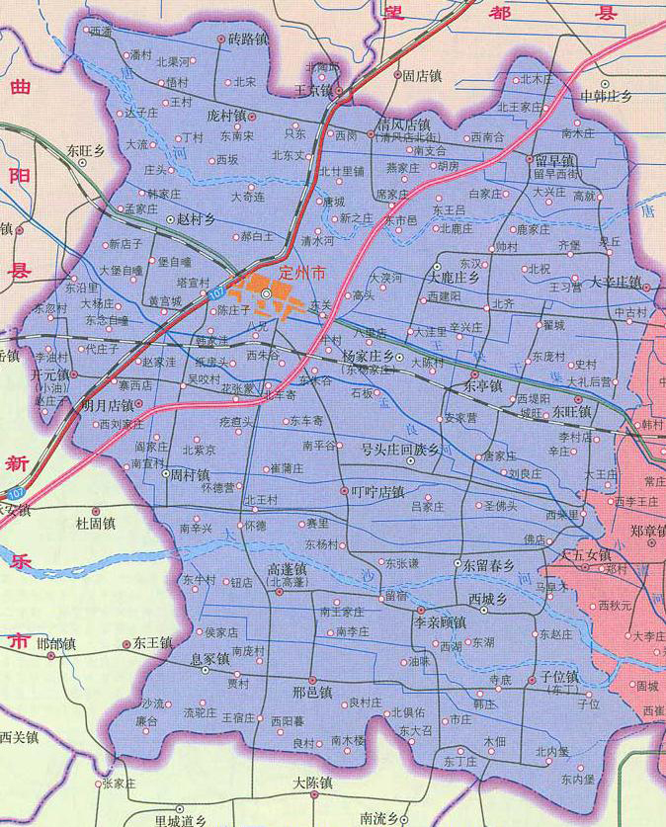
项目地理位置
N
E
S
W
附图1 项目地理位置图

0 2.7km
比例尺
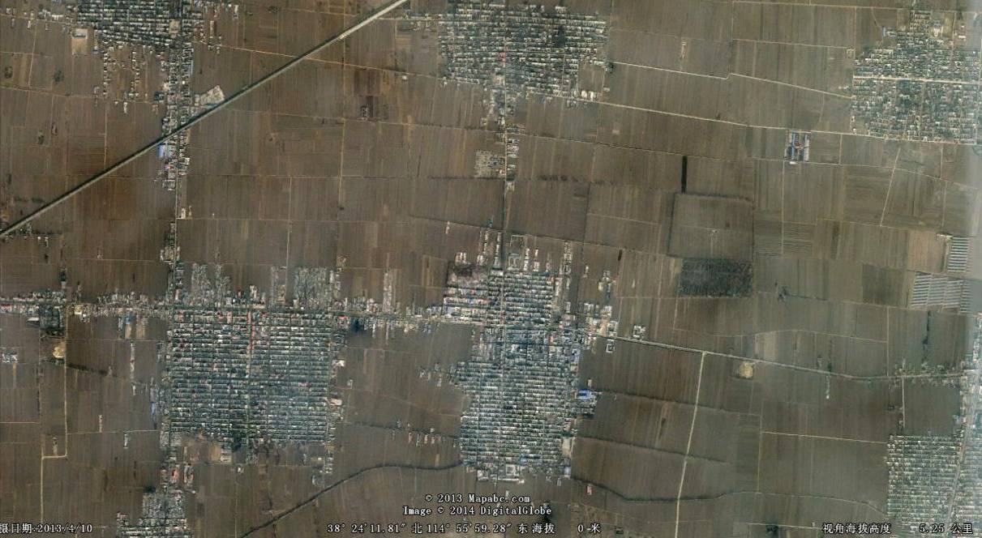
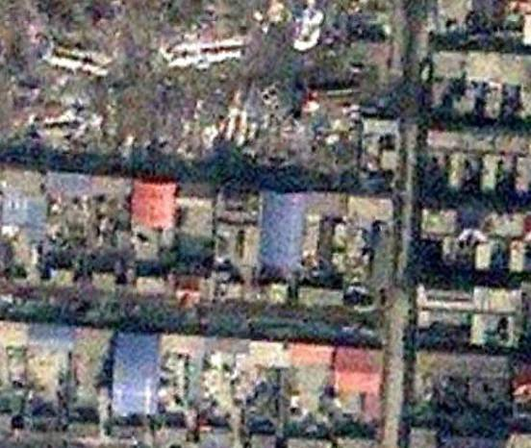
项目位置
N
E
S
W
0 400m
比例尺：
塑料厂
塑料厂
塑料厂
附图2 项目周边关系图
北辛兴村
大吴村
105m

南辛兴村
400m
840m
1200m
南紫京村
项目“四至”关系图
空地
105m
北辛兴村
N
E
S
W
附图3 项目厂区平面布置图

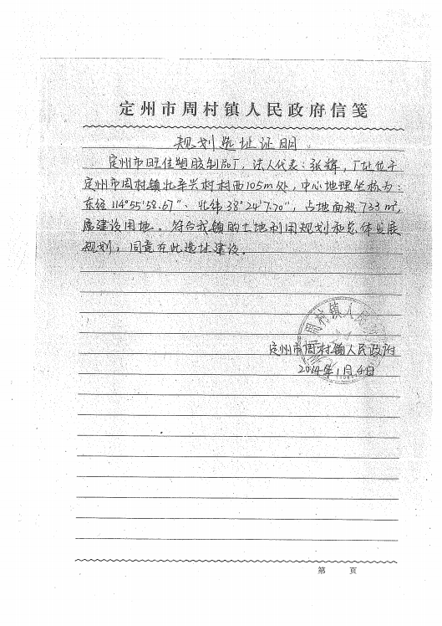
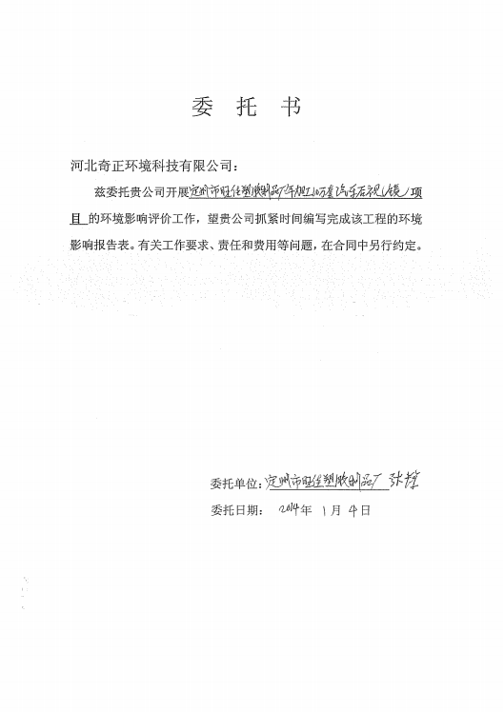
建设项目环境保护审批登记表
填表单位（盖章）： |  |  | 河北奇正环境科技有限公司 |  |  |  |  | 填表人（签字）： |  |  |  | 项目经办人（签字）：
建设项目 | 项目名称 |  | 定州市旺佳塑胶制品厂年加工10万套汽车后视镜项目 |  |  |  |  |  |  | 建设地点 |  | 定州市北辛兴村西侧105m
建设项目 | 建设规模及内容 |  | 项目设置生产车间、原料间、成品间等，建设年加工10万套汽车后视镜生产线一条。 |  |  |  |  |  |  | 建设性质 |  | √新 建 □改 扩 建 □技 术 改 造
建设项目 | 行业类别 |  | 塑料零件制造C2928 |  |  |  |  |  |  | 环境影响评价管理类别 |  | □编 制 报 告 书 √编 制 报 告 表 □填 报 登 记 表
建设项目 | 总投资（万元） |  | 10 |  |  |  |  |  |  | 环保投资（万元） |  | 2 |  |  | 所占比例(%) | 20
建设单位 | 单位名称 |  | 定州市旺佳塑胶制品厂 |  |  | 联系电话 | 13833245986 |  |  | 评价单位 | 单位名称 | 河北奇正环境科技有限公司 |  |  | 联系电话 | 0311-83033192
建设单位 | 通讯地址 |  | 定州市北辛兴村西侧105m |  |  | 邮政编码 | 073000 |  |  | 评价单位 | 通讯地址 | 石家庄市裕华西路67号 |  |  | 邮政编码 | 050051
建设单位 | 法人代表 |  | 张辉 |  |  | 联系人 | 张辉 |  |  | 评价单位 | 证书编号 | 国环评证乙字第1231号 |  |  | 评价经费(万元)
建设项目所处区域现状 | 环境质量等级 |  | 环境空气 | 二级 | 地表水 |  | 地下水 | III类 | 环境噪声 | 2类 | 海水 |  | 土壤 |  | 其它
建设项目所处区域现状 | 环境敏感特征 |  | □自然保护区 □风景名胜区 □饮用水水源保护区 □基本农田保护区 □水土流失重点防治区 □沙化地封禁保护区 □森林公园 □地质公园  □基本草原 □文物保护单位 □珍惜动植物栖息地 □世界自然文化遗产 □重点流域 □重点湖泊 □两控区 □重要湿地
污  染  物  排  放  达  标  与  总  量  控  制  （  工  业  建  设  项  目  详  填  ） | 排放量及主要污染物 |  | 现有工程（已建+在建） |  |  |  | 本工程（拟建或调整变更） |  |  |  |  |  | 总体工程（已建+在建+拟建或调整变更）
 |  |  | 实际排放浓度(1) | 允许排放浓度(2) | 实际排放总量(3) | 核定排放总量(4) | 预测排放浓度(5) | 允许排放浓度(6) | 产生量(7) | 自身削减量（8） | 预测排放总量(9) | 核定排放总量(10) | 以新带老削减量(11) | 区域平衡替代本工程削减量(12) | 预测排放总量(13) | 核定排放总量(14) | 排放增减量(15)
 | 废水 |  | -- | -- |  |  |  |  | 0.003 | 0.003 | 0
 | 化学需氧量 |  |  |  |  |  |  |  | 0.009 | 0.009 | 0
 | 氨氮 |  |  |  |  |  |  |  | 0.0006 | 0.0006 | 0
 | 石油类
 | 废气 |  |  |  |  |  |  |  | 240 | 0 | 240
 | 二氧化硫 |  |  |  |  |  |  |  | 0 | 0 | 0
 | 烟尘 |  |  |  |  |  |  |  | 0 | 0 | 0
 | 工业粉尘 |  |  |  |  |  |  |  | 0.24 | 0.2376 | 0.0024
 | 氮氧化物 |  |  |  |  |  |  |  | 0 | 0 | 0
 | 工业固体废物 |  |  |  |  |  |  |  | 0.000075 | 0.000075 | 0
 | 与项目有关其它特征污染物
注：1、排放增减量：(+)表示增加，(-)表示减少
2、(12)：指该项目所在区域通过“区域平衡”专为本工程替代削减的量
3、(9)=(7)-(8)，(15)=(9)-(11)-(12)，(13)=(3)-(11)+(9)
4、计量单位：废水排放量——万吨/年；废气排放量——万标立方米/年；工业固体废物排放量——万吨/年；水污染物排放浓度——毫克/升；大气污染物排放浓度——毫克/立方米；水污染物排放量——吨/年；大气污染物排放量——吨/年

主 要 生 态 破 坏 控 制 指 标
影响及主要措施  生态保护目标 |  | 名 称 | 级别或种  类数量 | 影响程度  （严重、一般、小） | 影响方式  （占用、切隔阻断  或二者皆有） | 避让、减免影响的  数量或采取保护  措施的种类数量 | 工程避让  投资（万元） | 另建及功能区划调整投资  （万元） | 迁地增殖保护投资  （万元） | 工程防护治理投资  （万元） |  | 其它
自然保护区
水源保护区 |  |  |  |  |  |  |  |  | ――
重要湿地 |  |  | ―― |  |  |  |  |  | ――
风景名胜区 |  |  |  |  |  |  |  |  | ――
世界自然、人文遗产地 |  |  | ―― |  |  |  |  |  | ――
珍稀特有动物 |  |  |  |  |  |  |  | ――
珍稀特有植物 |  |  |  |  |  |  |  | ――
类别及  形式  占用  土地（hm²） | 基本农田 |  | 林地 |  | 草地 |  |  | 其它 | 移民及  拆迁人  口数量 | 工程占地拆迁人口 |  | 环境影响  迁移人口 | 异地  安置 | 后靠  安置 | 其它
类别及  形式  占用  土地（hm²） | 临时占用 | 永久占用 | 临时占用 | 永久占用 | 临时占用 | 永久占用 |  | 商业用地
面 积 |  |  |  |  |  |  |  | 0.0733 | 移民及  拆迁人  口数量
环评后减缓和恢  复的面积 |  |  |  |  |  |  |  |  | 治理水  土流失  面 积 | 工程治理  （km²） | 生物治理  （km²） | 减少水土流失量（吨） | 水土流失治理率（%）
噪声  治理费用 | 工程避让  （万元） | 隔声屏障  （万元） | 隔声窗  （万元） | 绿化降噪  （万元） | 低噪设备及工艺  （万元） | 其它

